# 第八章：Spring整合MyBatis

## 环境准备

### 准备spring整合MyBatis的jar文件

注意jar版本问题

MyBatis版本与mybatis-spring.jar版本有要求

mybatis的3.4.0及以上版本只支持mybatis-spring1.3.0及以上版本

### 需求：查询所有用户信息

本案例Spring整合MyBatis框架，通过**查询所有用户信息**这一需求讲解。

### 添加User实体类

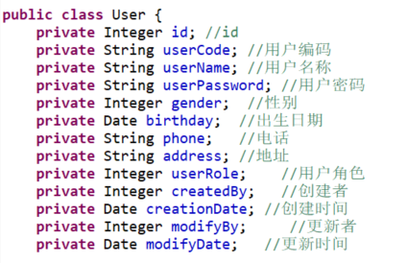

### 定义UserMapper接口

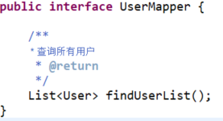

### 定义UserMapper映射文件

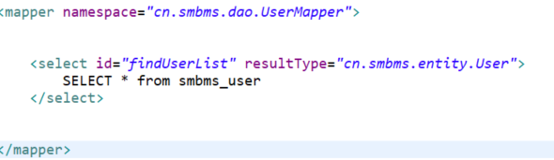

### 添加mybatis-config配置文件

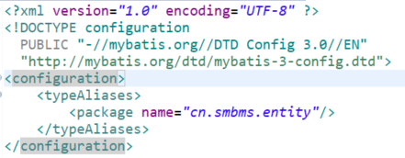

**注意：红色字体则为整合必填项，蓝色字体则为测试代码**

## 方法一：SqlSessionTemplate

### 整合思路

使用此方法整合，有三个内容必填，分别是数据源、sqlsessionFactory、SQLSessionTemplate，具体配置如下：

### 配置数据源

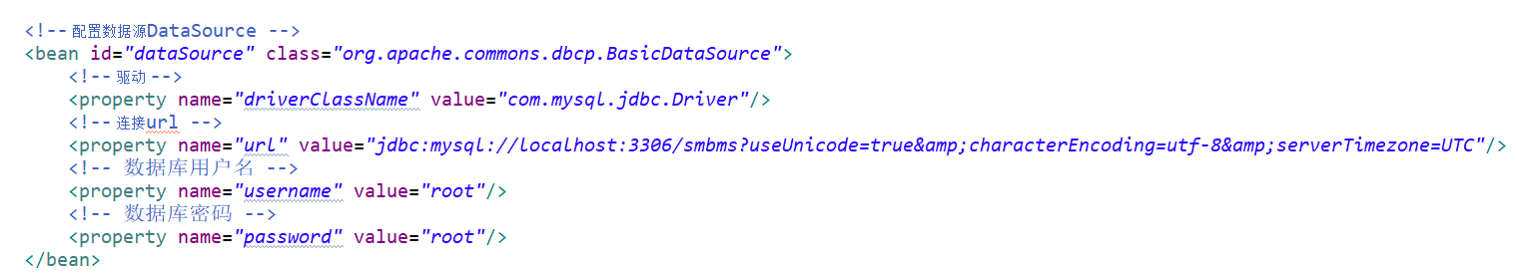

### 配置SqlSessionFactory

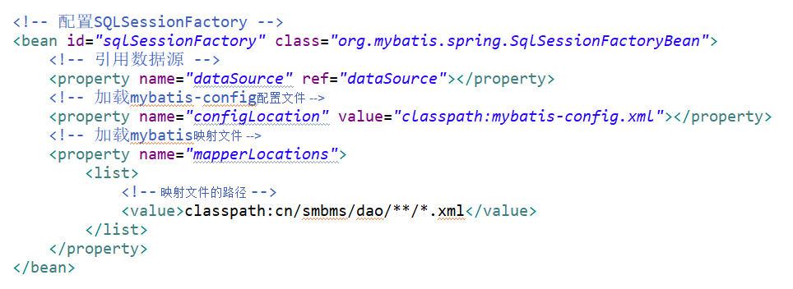

### 配置sqlSessionTemplate

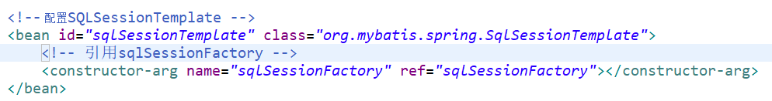

### 添加dao的实现类

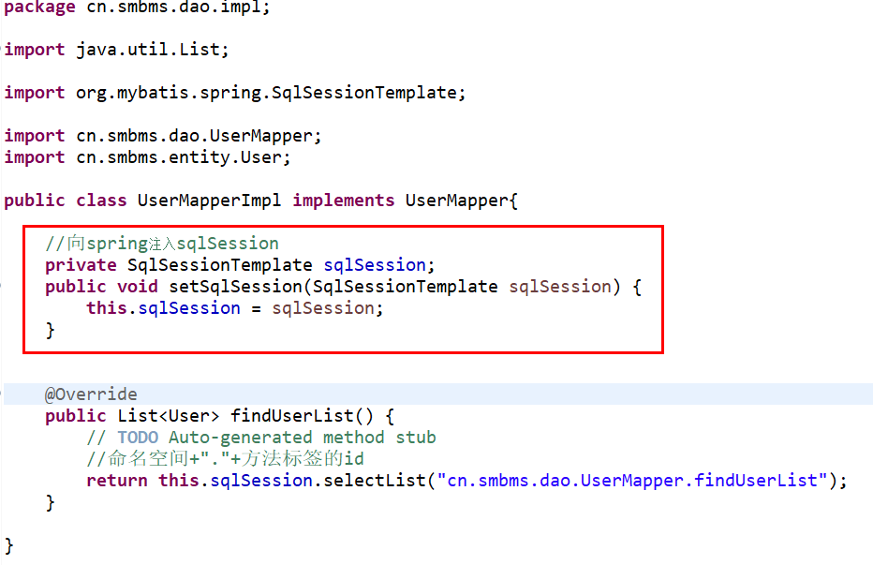

### 添加service接口

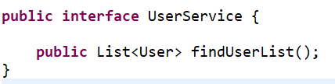

### 添加service的实现类

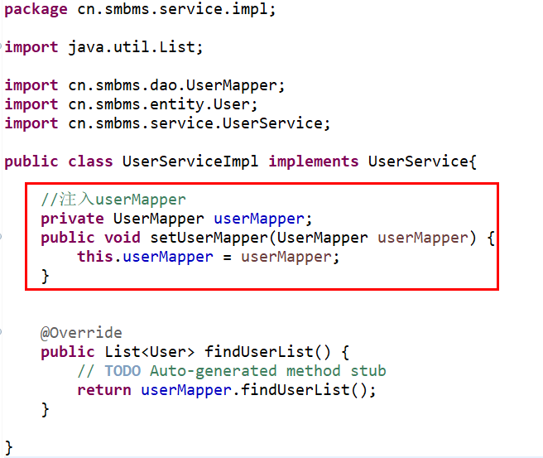

### 配置Dao

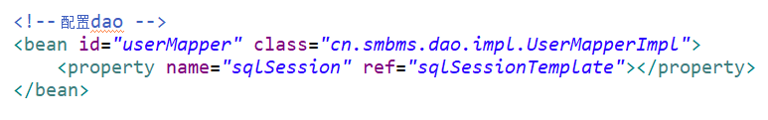

### 配置Service

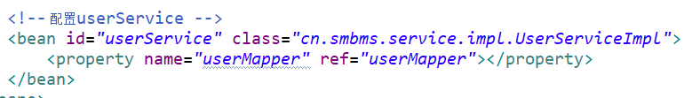

### 测试代码

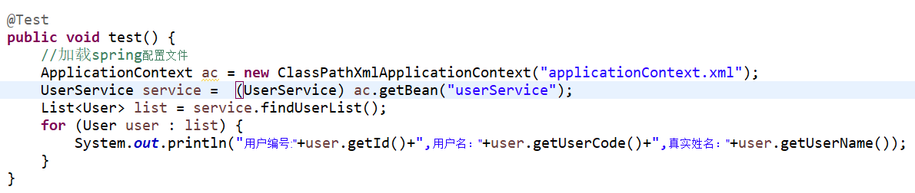

### 完整的整合配置

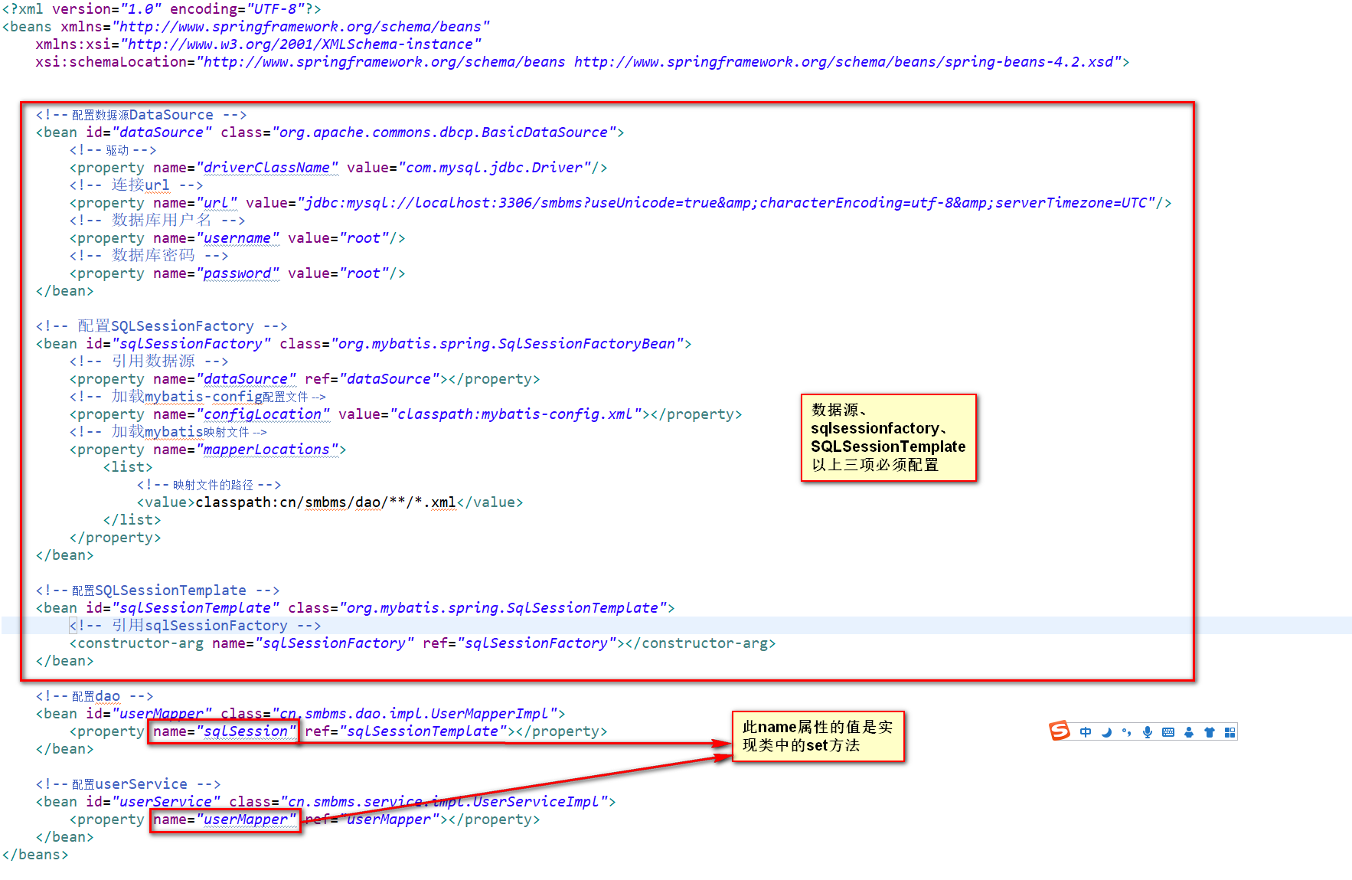

## 方法二：SqlSessionDaoSupport

### 整合思路

需要配置两个内容，分别是数据源、sqlsessionFactory

dao接口的实现类需要继承sqlsessiondaosupport

### 修改dao实现类

实现类继承SqlSessionDaoSupport

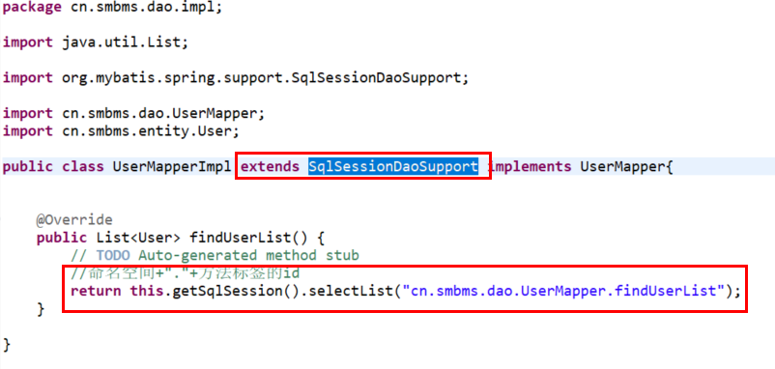

### 配置数据源



### 配置SqlSessionFactory



### 配置Dao

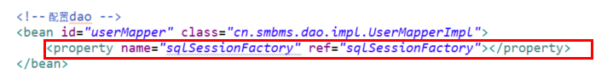

### 配置Service

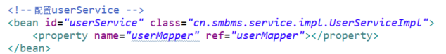

## 方法三：MapperFactoryBean

### 整合思路

需要配置数据源、sqlsessionFactory（无需加载映射文件）

### 配置数据源



### 配置SqlSessionFactoryBean

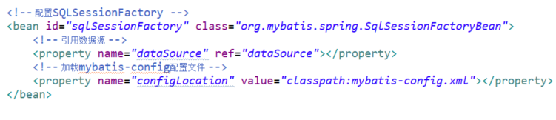

注意：不需要加载mybatis的SQL映射文件

### 配置Dao

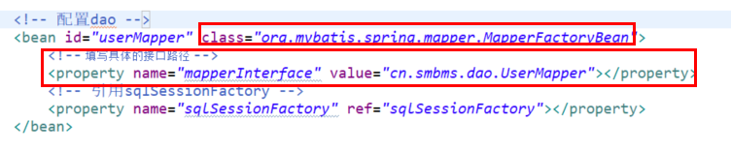

### 配置Service

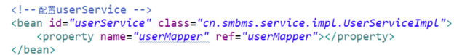

## 方法四：MapperScannerConfigure

### 整合思路

需要配置数据源、sqlsessionFactory（无需加载映射文件）

加载接口需要扫描整一个mapper所在的包

### 配置数据源



### 配置SqlSessionFactoryBean

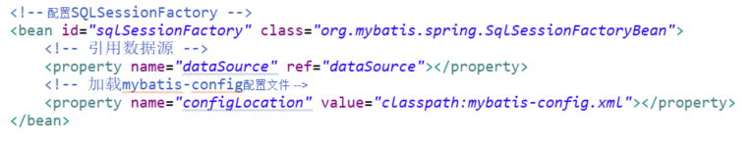

### 配置Dao

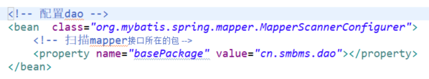

### Service接口添加常量

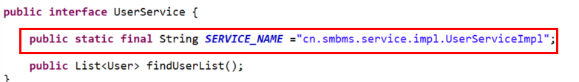

### Service实现类

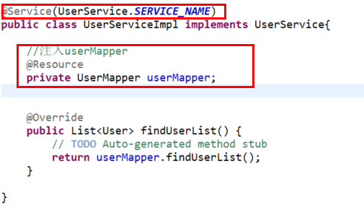

### 扫描注解

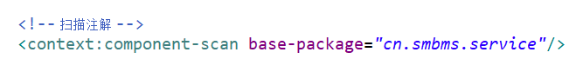

### 测试代码

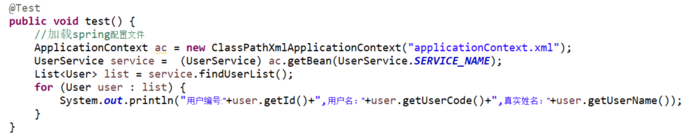

## 声明式事务

声明式事务有两种方法，分别是xml文件配置、注解配置

### Spring的事务管理

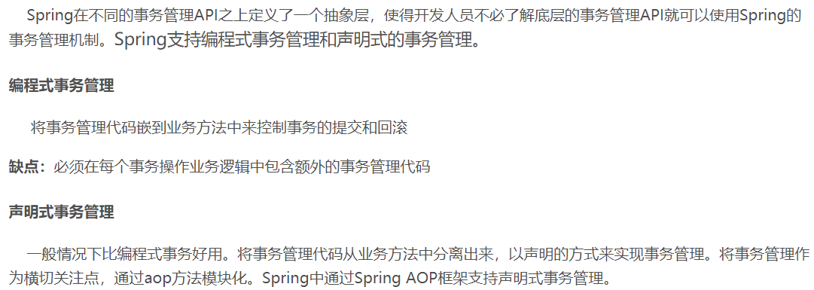

### 事务管理器



### 事务属性



#### 传播行为

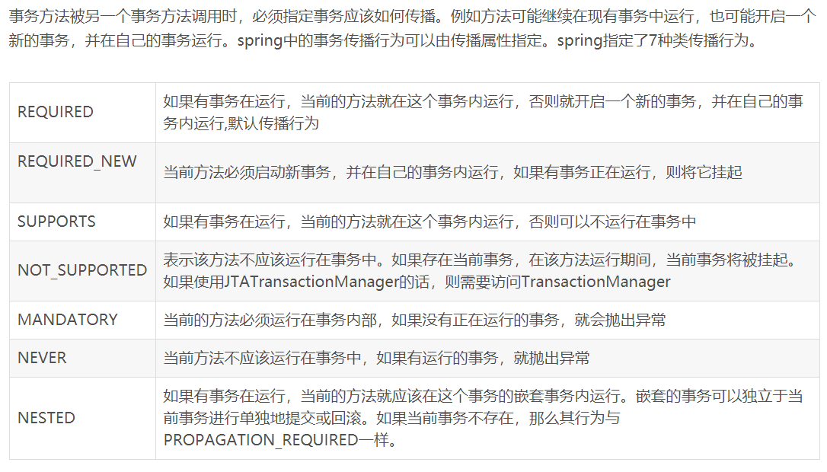

#### 事务隔离级别

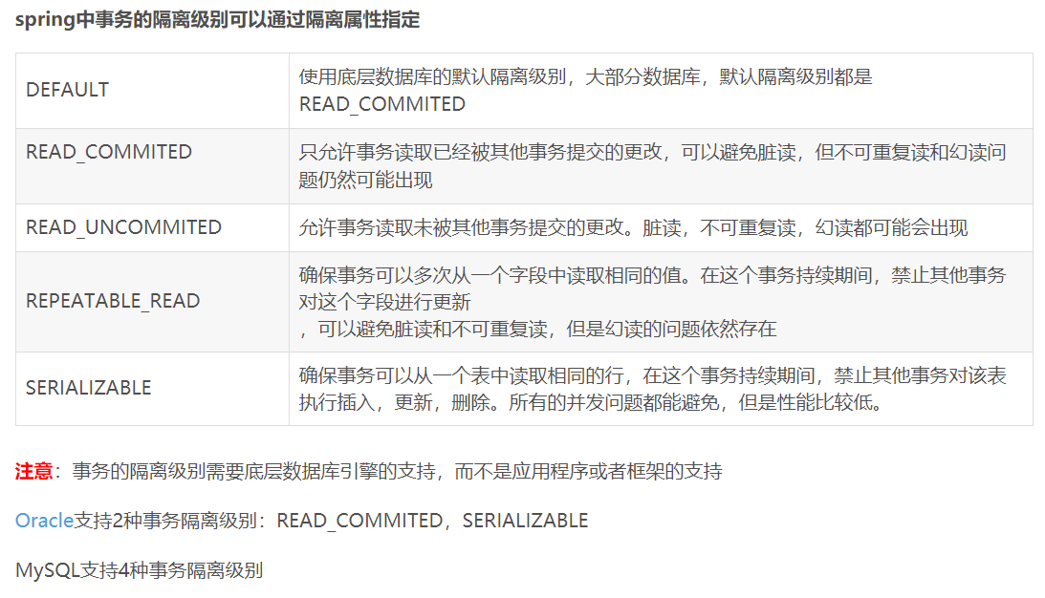

#### 回滚规则

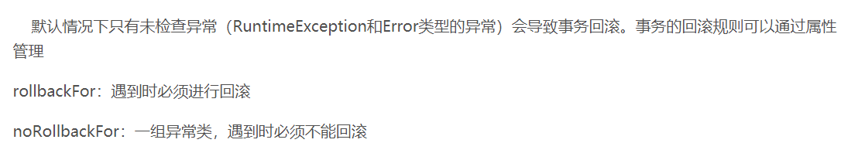

#### 只读



#### 超时



### xml文件配置

#### 定义事务管理器



#### 为事务管理器设置事务属性

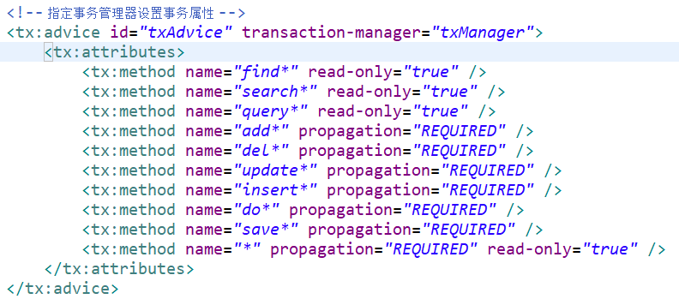

#### 定义切面，织入事务处理

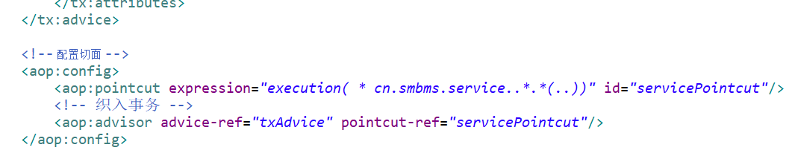

#### 完整配置

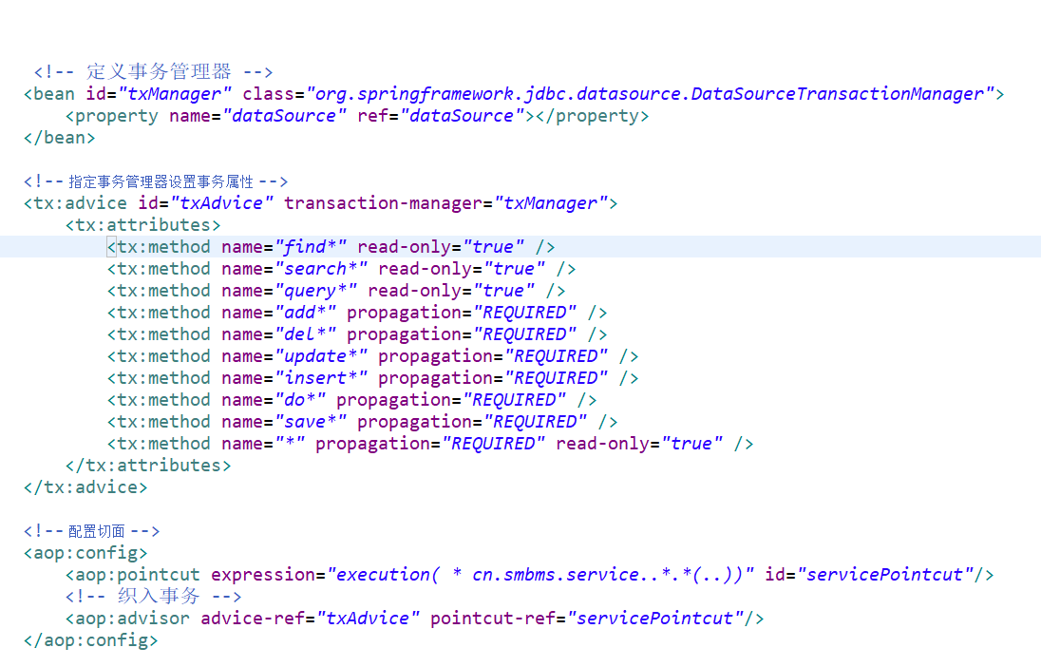

### 注解配置